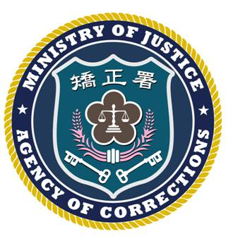 | 法務部矯正署臺北監獄新聞稿  發稿日期：112年5月10日  連 絡 人：林光毅 秘書  連絡電話：03-3206184

溫馨五月繫親情-慈母佳節齊歡聚
「112年度母親節面對面懇親」
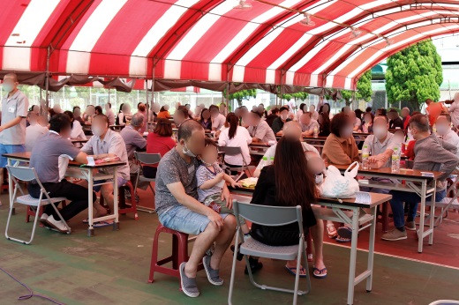
時逢母親節前夕，為使收容人藉由親情慰藉緩解思鄉之情，本監特於112年5月1日至5月4日舉辦「母親節面對面懇親活動」，共有696位收容人及1339位家屬一同參與，共享這屬於彼此的溫馨時刻。
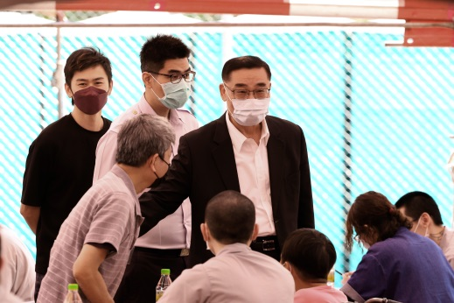
本監向來非常重視家庭支持力量，吳典獄長澤生也特地親臨現場表達關切之意，唯有透過家人間的親情連結，方能有效激發向善之心，期望藉由面對面懇親活動，增進收容人與親屬互動的機會，使其做出正向改變。
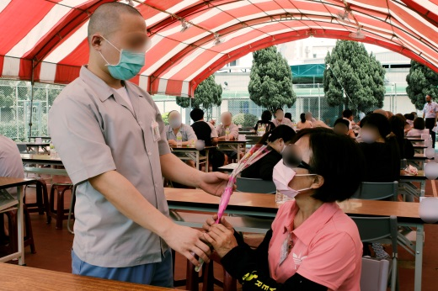
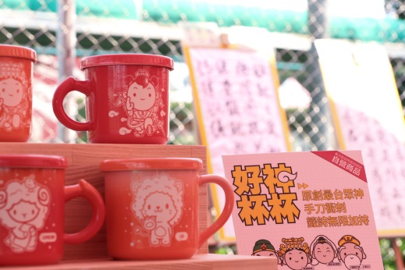
活動中，不時可見收容人與家屬因久未團聚，難掩內心喜悅之情，紛紛把握這難能可貴的機會，互訴著對彼此的思念；此外，本監特別提供康乃馨花束，讓收容人獻予最重要的親人們，表達內心感激之情；會場周邊展示藝文教化「感恩母親書法比賽」得獎作品，以及「陶藝技能訓練班」瓷器成品，將嶄新元素融入傳統技藝中，呈現另類書法創作題材與彩釉漆藝全新風貌；現場也準備拍立得相機，替每位參與懇親之收容人與親屬合影留念，記錄這彌足珍貴的溫馨時刻；針對行動不便之家屬，本監亦提供無障礙服務，架設無障礙坡道、準備輪椅並協助推送，使家屬不因個人不便，導致無法參與懇親的遺憾。
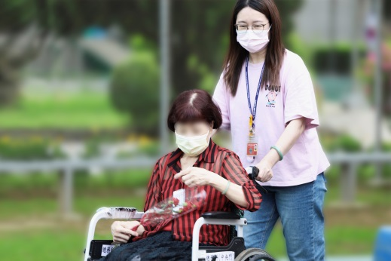
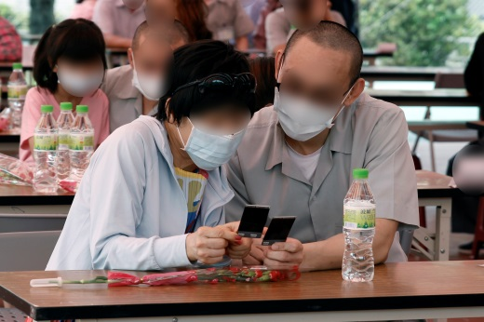
本監期望藉由辦理懇親活動，使無法返家過節之收容人能夠與親人團聚，增進與家庭之間的情感連結，進而重新檢視自我、改悔向善，並在親情的勉勵下，引領收容人走向正軌，找回重新起步的動力。

